Рейтинг муниципальных образований Белгородской области и поставщиков услуг района за 2016 год
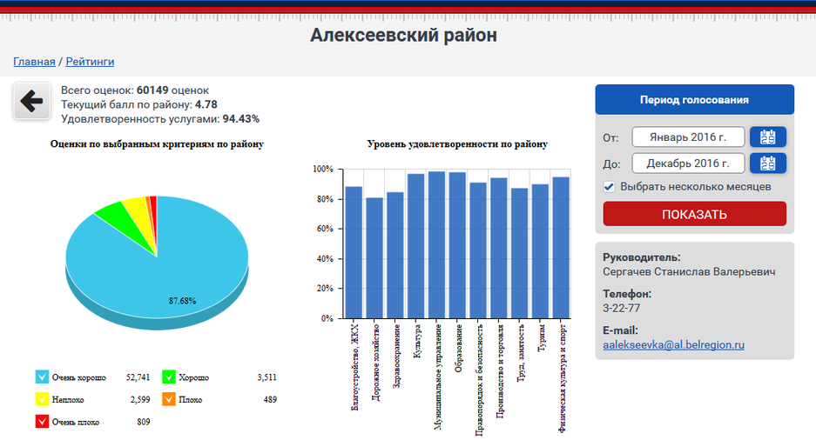
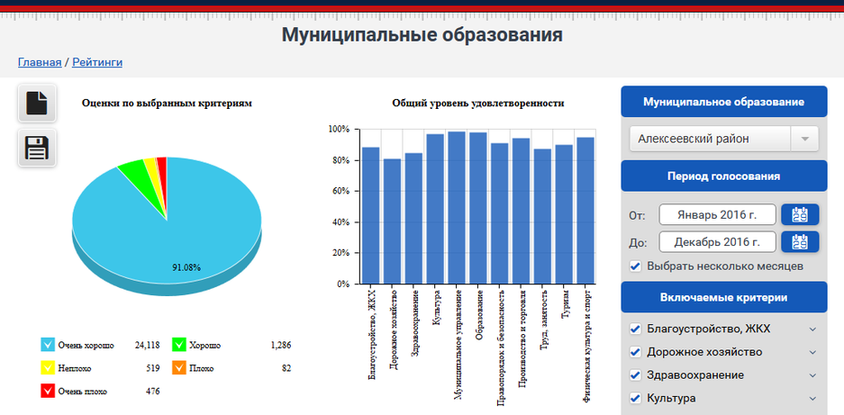
Комментарий главы администрации Алексеевского района Станислава Сергачева итогов опроса населения с применением IT-технологий о деятельности органов местного самоуправления.

Анализируя итоги опроса населения района о деятельности руководителей организаций и учреждений Алексеевского района, и как следствие итоговую оценку эффективности деятельности руководителей органов местного самоуправления Алексеевского района констатируем следующее:

Показатели рейтинга Алексеевского района

Всего оценок |  | Текущий бал по району |  | Удовлетворённость услугами |  | Место в рейтинге
2015г. | 2016г. | 2015г. | 2016г. | 2015г. | 2016г. | 2015г. | 2016г.
53700 | 60149 | 4,4 | 4,78 | 85,06 | 94,43 | 22 | 12

Уровень удовлетворённости населения

Очень плохо (1 бал).  Процент удовлетворённсти -0 |  | Плохо (2 балла).  Процент удовлетворённсти -25 |  | Неплохо (3 балла).  Процент удовлетворённсти -50 |  | Хорошо (4 балла).  Процент удовлетворённсти -75 |  | Очень хорошо (5 баллов).  Процент удовлетворённсти -100
2015г. | 2016г. | 2015г. | 2016г. | 2015г. | 2016г. | 2015г. | 2016г. | 2015г. | 2016г.
3817 | 809 | 908 | 489 | 4131 | 2599 | 5836 | 3511 | 39008 | 52741

Уровень удовлетворенности населения действиями власти за 2016 год достиг 94,43 % что выше показателя за 2015 год на 9,37 % (в 2014г.-73,63%, что соответственно – выше на 20,8%). Текущий бал оценки возрос с 4,4 баллов за 2015 г. до 4,78 баллов за 2016г. (в 2014 году текущий бал оценки составлял 3,95). Несмотря на то, что усложнилась процедура голосования на интерактивном ресурсе «ocenka.belregion.ru», активность населения возросла. Так, в 2015 году работу чиновников оценили - 53700 человек, в 2016 году - 60149 человек.
Хорошие результаты по уровню удовлетворенности и количеству оценок заслужили следующие администрации сельских поселений, учреждения бытового обслуживания, культуры и образования:
-МОУ Гарбузовская СОШ: 100% - 520 оценок;
-МКУК «Мухоудеровский культурный центр»:99.95%- 456 оценок;
-МОУ Матреногезовская СОШ: 99.94%- 856 оценок;
-МКУК «Жуковский культурный центр»:99.92%- 636оценок;
-Администрация Жуковского сельского поселения: 99.92%- 1296 оценок;
-МДОУ Матрено-Гезовский детский сад: 99.92%- 606 оценок;
-МБУ ДО ДДТ Алексеевского района: 99.76%- 720 оценок;
-МБУ ДО "Станция юных техников":99.74% -770 оценок;
-МОУ Жуковская СОШ : 99.64% -552 оценок;
-МАУ - детский оздоровительный лагерь «Солнышко»: 99.39% -858 оценок;
-Администрация Алейниковского сельского поселения :99.26% - 572 оценок;
-МОУ СОШ №2 г. Алексеевка: 98.13%- 400 оценок;
-МУП "Дом быта": 98.11%- 792 оценок;
-МОУ Репенская СОШ: 97.92%- 576оценок;
-МБОУ Иващенковская ООШ: 97.85%- 512 оценок;
-МОУ ООШ № 5 г. Алексеевка: 95.69% -1416 оценок;
-МКУК «Красненский культурный центр»: 91.34% - 528 оценок.
Необходимо отметить, что предприняты меры по улучшению обслуживания населения в учреждениях физической культуры. Так, деятельность руководителя МАУ «Спортивный парк Алексеевский» оценена на 90,55% (825 опрошенных граждан), что по сравнению с 2015 годом (38,95% -1355 оценок) показатель удовлетворённости возрос на 51,6%.

В число, с пороговым показателем удовлетворённости населением эффективности деятельности руководителей ниже 75 % вошли следующие организации и учреждения Алексеевского района:

Наименование организации | Уровень удовлетворённости | Количество опрошенного населения
МУКП «Единое дежурно диспетчерская служба – 01 Алексеевского района» | 74.17% | 60
ПЧ – 16 ФГКУ (2 отряд ФПС по Белгородской области) | 72.92% | 24
ОКУ Алексеевский городской ЦЗН | 70.02% | 286
Администрация Подсередненского сельского поселения Алексеевского района | 62.5% | 4
МУП "Зеленхоз" | 57.58% | 99
МО МВД России «Алексеевский» | 51.79% | 42
МУП "Районная теплосетевая компания" | 50% | 36
ПЧ – 58 областное государственное казенное учреждение «Управление по делам гражданской обороны и чрезвычайным ситуациям Белгородской области» | 50% | 8
ГУ МЧС России Управление надзорной деятельности Отдел НД г. Алексеевка и Алексеевского района | 25% | 16

Но, если рассматривать в целом направление «Теплоснабжение», то средний уровень удовлетворённости населения работой «Теплосетей» составляет 80,27 % по трём организациям (МУП "Алексеевская теплосетевая компания", МУП "Алексеевская сервисно-сбытовая компания", МУП "Районная теплосетевая компания"). Из 294 опрошенных граждан оценили деятельность руководителей на 1,2,3 балла - 58 человек.
Результаты опроса населения с применением IT-технологий за 2016 год проанализированы и будут учтены в 2017 году при подведении итогов рейтинговых соревнований.
Секретарю Совета безопасности администрации Алексеевского района (Демиденко Д.Ю.), руководителям комитетов по ЖКХ, архитектуре и строительству администрации Алексеевского района (Дейнега Ю.Е.), экономического развития, финансов и бюджетной политики администрации Алексеевского района (Серкин Е.М.),руководителю аппарата главы администрации Алексеевского района (Гончарова А.И.), довести информацию до сведения руководителей организаций, учреждений, чей пороговый показатель удовлетворённости населения их деятельностью ниже 75% и предложить разработать мероприятия, влияющие на итоги опроса граждан.

Рейтинг муниципальных образований

№ | Муниципальное образование | Уровень удовлетворенности | Количество оценок
1 | Белгородский район | 98.35% | 16430
2 | Борисовский район | 98.03% | 3557
3 | Губкинский городской округ | 97.77% | 48381
4 | Ракитянский район | 96.84% | 3264
5 | Волоконовский район | 96.63% | 23421
6 | Красненский район | 96.31% | 7556
7 | Чернянский район | 95.56% | 4816
8 | Новооскольский район | 95.52% | 17099
9 | Валуйский район | 95.23% | 68104
10 | Ивнянский район | 94.73% | 17330
11 | Корочанский район | 94.63% | 37458
12 | Алексеевский район | 94.43% | 60149
13 | Старооскольский городской округ | 92.57% | 188097
14 | Белгород | 91.99% | 31015
15 | Ровеньский район | 91.9% | 20670
16 | Вейделевский район | 91.8% | 13904
17 | Краснояружский район | 91.78% | 5795
18 | Красногвардейский район | 91.68% | 106318
19 | Прохоровский район | 91.28% | 49553
20 | Яковлевский район | 90.08% | 14298
21 | Шебекинский район | 85.41% | 24602
22 | Грайворонский район | 83.62% | 11502

Рейтинг поставщиков услуг

Рейтиг поставщиков услуг за 12 месяцев 2016 года по Алексеевскому району
№ | Поставщик | Муниципальное образование | Уровень удовлетворенности | Количество оценок
1 | МДОУ Подсередненский детский сад Алексеевского района | Алексеевский район | 100% | 12
2 | МДОУ «Детский сад комбинированного вида №9 г. Алексеевка» | Алексеевский район | 100% | 18
3 | Администрация Гарбузовского сельского поселения Алексеевского района | Алексеевский район | 100% | 108
4 | Администрация Репенского сельского поселения Алексеевского района | Алексеевский район | 100% | 218
5 | Администрация Луценковского сельского поселения Алексеевского района | Алексеевский район | 100% | 46
6 | Администрация Советского сельского поселения Алексеевского района | Алексеевский район | 100% | 42
7 | МДОУ Глуховский детский сад Алексеевского района | Алексеевский район | 100% | 24
8 | МДОУ Варваровский детский сад общеразвивающего вида Алексеевского района | Алексеевский район | 100% | 66
9 | МДОУ детский сад комбинированного вида №12 г. Алексеевки | Алексеевский район | 100% | 66
10 | МДОУ центр развития ребенка – детский сад № 10 г. Алексеевки | Алексеевский район | 100% | 42
11 | МДОУ «Детский сад комбинированного вида №1 г. Алексеевка» | Алексеевский район | 100% | 294
12 | МДОУ Мухоудеровский детский сад Алексеевского района | Алексеевский район | 100% | 228
13 | МДОУ Щербаковский детский сад Алексеевского района | Алексеевский район | 100% | 24
14 | Администрация Ильинского сельского поселения Алексеевского района | Алексеевский район | 100% | 34
15 | Администрация Меняйловского сельского поселения Алексеевского района | Алексеевский район | 100% | 6
16 | МКУК «Советский культурный центр» | Алексеевский район | 100% | 66
17 | МКУК «Афанасьевский культурный центр» | Алексеевский район | 100% | 12
18 | МКУК «Иващенковский культурный центр» | Алексеевский район | 100% | 348
19 | МКУК «Матреногезовский культурный центр» | Алексеевский район | 100% | 6
20 | МКУК «Подсередненский культурный центр» | Алексеевский район | 100% | 6
21 | МКУК «Варваровский культурный центр» | Алексеевский район | 100% | 72
22 | МКУК «Меняйловский культурный центр» | Алексеевский район | 100% | 12
23 | МКУК «Глуховский культурный центр» | Алексеевский район | 100% | 6
24 | МБУК «Алексеевский краеведческий музей» | Алексеевский район | 100% | 150
25 | МБУК «Центральная библиотека г. Алексеевка | Алексеевский район | 100% | 30
26 | Администрация Глуховского сельского поселения Алексеевского района | Алексеевский район | 100% | 30
27 | МКУК «Гарбузовский культурный центр» | Алексеевский район | 100% | 186
28 | МДОУ Иловский детский сад Алексеевского района | Алексеевский район | 100% | 36
29 | Администрация Афанасьевского сельского поселения Алексеевского района | Алексеевский район | 100% | 6
30 | МОУ Иловская СОШ им. Героя России В. Бурцева Алексеевского района | Алексеевский район | 100% | 48
31 | МОУ Тютюниковская ООШ Алексеевского района | Алексеевский район | 100% | 24
32 | МОУ Афанасьевская СОШ Алексеевского района | Алексеевский район | 100% | 80
33 | МОУ Николаевская ООШ Алексеевского района | Алексеевский район | 100% | 96
34 | МОУ Гарбузовская СОШ Алексеевского района | Алексеевский район | 100% | 520
35 | МОУ Меняйловская ООШ Алексеевского района | Алексеевский район | 100% | 8
36 | МКУК «Мухоудеровский культурный центр» | Алексеевский район | 99.95% | 456
37 | МОУ Матреногезовская СОШ Алексеевского района | Алексеевский район | 99.94% | 856
38 | МКУК «Жуковский культурный центр» | Алексеевский район | 99.92% | 636
39 | Администрация Жуковского сельского поселения Алексеевского района | Алексеевский район | 99.92% | 1296
40 | МДОУ Матрено-Гезовский детский сад Алексеевского района | Алексеевский район | 99.92% | 606
41 | МБУ ДО ДДТ муниципального района "Алексеевский район и город Алексеевка" | Алексеевский район | 99.76% | 720
42 | МБУ ДО "Станция юных техников" | Алексеевский район | 99.74% | 770
43 | МДОУ «Детский сад комбинированного вида №15 г. Алексеевка» | Алексеевский район | 99.66% | 222
44 | МОУ Жуковская СОШ Алексеевского района | Алексеевский район | 99.64% | 552
45 | МКУК «Луценковский культурный центр» | Алексеевский район | 99.58% | 60
46 | Администрация Иващенковского сельского поселения Алексеевского района | Алексеевский район | 99.58% | 120
47 | МДОУ «Детский сад комбинированного вида №14 г. Алексеевка» | Алексеевский район | 99.4% | 84
48 | МАУ - детский оздоровительный лагерь «Солнышко» Алексеевского района | Алексеевский район | 99.39% | 858
49 | МОУ Мухоудеровская СОШ Алексеевского района | Алексеевский район | 99.27% | 376
50 | Администрация Алейниковского сельского поселения Алексеевского района | Алексеевский район | 99.26% | 572
51 | МОУ Подсередненская СОШ Алексеевского района | Алексеевский район | 99.22% | 32
52 | МОУ Луценковская СОШ Алексеевского района | Алексеевский район | 99.17% | 360
53 | Администрация городского поселения "Город Алексеевка" | Алексеевский район | 99.17% | 150
54 | МДОУ Алейниковский детский сад Алексеевского района | Алексеевский район | 99.14% | 318
55 | МОУ ООШ №6 г. Алексеевки | Алексеевский район | 98.86% | 88
56 | МОУ Хлевищенская СОШ Алексеевского района | Алексеевский район | 98.86% | 264
57 | МОУ Алейниковская СОШ Алексеевского района | Алексеевский район | 98.85% | 392
58 | МКУК «Репенский культурный центр» | Алексеевский район | 98.77% | 324
59 | МАУК «Алексеевский Дворец культуры «Солнечный» | Алексеевский район | 98.75% | 300
60 | МКУ культуры "Алейниковский культурный центр" | Алексеевский район | 98.71% | 174
61 | МОУ СОШ №1 г. Алексеевки | Алексеевский район | 98.61% | 72
62 | МОУ Варваровская СОШ Алексеевского района | Алексеевский район | 98.61% | 72
63 | МБУК «Центральная библиотека Алексеевского района» | Алексеевский район | 98.53% | 102
64 | МОУ Белозоровская ООШ Алексеевского района | Алексеевский район | 98.51% | 168
65 | МАДОУ «Детский сад комбинированного вида №17 г. Алексеевка» | Алексеевский район | 98.26% | 144
66 | МДОУ Луценковский детский сад Алексеевского района | Алексеевский район | 98.21% | 168
67 | МОУ СОШ №2 г. Алексеевки | Алексеевский район | 98.13% | 400
68 | МУП "Дом быта" | Алексеевский район | 98.11% | 792
69 | МБУ ДО "Станция юных натуралистов" муниципального района "Алексеевский район и город Алексеевка" | Алексеевский район | 98.09% | 170
70 | МОУ Репенская СОШ Алексеевского района | Алексеевский район | 97.92% | 576
71 | МДОУ детский сад комбинированного вида № 2 г. Алексеевки Белгородской области | Алексеевский район | 97.92% | 264
72 | МБОУ Иващенковская ООШ Алексеевского района | Алексеевский район | 97.85% | 512
73 | МОУ Божковская ООШ Алексеевского района | Алексеевский район | 97.66% | 64
74 | МБУ ДОД детско-юношеская спортивная школа муниципального района «Алексеевский район и город Алексеевка» | Алексеевский район | 97.5% | 200
75 | Администрация Варваровского сельского поселения Алексеевского района | Алексеевский район | 97.32% | 56
76 | Администрация Мухоудеровского сельского поселения Алексеевского района | Алексеевский район | 96.99% | 216
77 | МОУ Глуховская СОШ Алексеевского района | Алексеевский район | 96.88% | 96
78 | МУП "Торговый Двор "Алексеевский" | Алексеевский район | 96.22% | 384
79 | Администрация Хрещатовского сельского поселения Алексеевского района | Алексеевский район | 95.83% | 12
80 | МДОУ детский сад с. Станичное Алексеевского района | Алексеевский район | 95.83% | 132
81 | МОУ ООШ № 5 г. Алексеевки | Алексеевский район | 95.69% | 1416
82 | Администрация Алексеевского района | Алексеевский район | 95.2% | 344
83 | МОУ СОШ № 4 г. Алексеевки Белгородской области | Алексеевский район | 95% | 120
84 | Администрация Красненского сельского поселения Алексеевского района | Алексеевский район | 94.99% | 374
85 | МБДОУ детский сад №3 г. Алексеевка | Алексеевский район | 94.12% | 102
86 | Администрация Матреногезовского сельского поселения Алексеевского района | Алексеевский район | 93.75% | 16
87 | МДОУ «Детский сад комбинированного вида №8 г. Алексеевка» | Алексеевский район | 93.45% | 42
88 | МОУ Щербаковская СОШ Алексеевского района | Алексеевский район | 92.25% | 200
89 | МУП "Горводоканал" | Алексеевский район | 91.86% | 221
90 | МДОУ детский сад комбинированного вида №13 г. Алексеевки | Алексеевский район | 91.67% | 42
91 | МКУК «Красненский культурный центр» | Алексеевский район | 91.34% | 528
92 | МОУ СОШ с углублённым изучением отдельных предметов №3 г. Алексеевки | Алексеевский район | 90.94% | 80
93 | МАДОУ «Детский сад комбинированного вида №11 г. Алексеевка» | Алексеевский район | 90.83% | 120
94 | МОУ СОШ №7 г. Алексеевки | Алексеевский район | 90.75% | 200
95 | МАУ "Спортивный парк "Алексеевский" Алексеевского района | Алексеевский район | 90.55% | 825
96 | МДОУ «Детский сад комбинированного вида №7 г. Алексеевка» | Алексеевский район | 90.36% | 96
97 | МБУК кинотеатр «Октябрь» | Алексеевский район | 90.05% | 108
98 | Администрация Хлевищенского сельского поселения Алексеевского района | Алексеевский район | 90% | 10
99 | МОУ Ильинская СОШ Алексеевского района | Алексеевский район | 88.92% | 424
100 | Алексеевская ЦРБ | Алексеевский район | 87.83% | 918
101 | МУП "Алексеевская теплосетевая компания" | Алексеевский район | 87.01% | 102
102 | МОУ Хрещатовская ООШ Алексеевского района | Алексеевский район | 86.56% | 160
103 | МБУ "Благоустройство" | Алексеевский район | 85.97% | 155
104 | МУП "Алексеевская сервисно-сбытовая компания" | Алексеевский район | 84.46% | 156
105 | Добровольная пожарная команда Алексеевского станичного казачьего общества (ДПК АСКО) | Алексеевский район | 84.13% | 52
106 | Алексеевский ОВО ФГКУ УВО УМВД России по Белгородской области | Алексеевский район | 83.65% | 78
107 | МОУ Советская СОШ Алексеевского района | Алексеевский район | 82.67% | 88
108 | Алексеевский МЦТЭТ Белгородского филиала ОАО «Ростелеком» | Алексеевский район | 82.22% | 45
109 | ЗАО "Движение" | Алексеевский район | 82.21% | 156
110 | МУП "ДЭУ" | Алексеевский район | 82.09% | 201
111 | МОУ Красненская СОШ Алексеевского района | Алексеевский район | 79.69% | 64
112 | Алексеевское РОООО «Всероссийское добровольное пожарное общество» | Алексеевский район | 79.38% | 40
113 | МКУК «Хрещатовский культурный центр» | Алексеевский район | 77.5% | 30
114 | МУКП «Водолазно-спасательная станция» | Алексеевский район | 75.23% | 110
115 | МУКП «Единое дежурно диспетчерская служба – 01 Алексеевского района» | Алексеевский район | 74.17% | 60
116 | ПЧ – 16 ФГКУ (2 отряд ФПС по Белгородской области) | Алексеевский район | 72.92% | 24
117 | ОКУ Алексеевский городской ЦЗН | Алексеевский район | 70.02% | 286
118 | Администрация Подсередненского сельского поселения Алексеевского района | Алексеевский район | 62.5% | 4
119 | МУП "Зеленхоз" | Алексеевский район | 57.58% | 99
120 | МО МВД России «Алексеевский» | Алексеевский район | 51.79% | 42
121 | МУП "Районная теплосетевая компания" | Алексеевский район | 50% | 36
122 | ПЧ – 58 областное государственное казенное учреждение «Управление по делам гражданской обороны и чрезвычайным ситуациям Белгородской области» | Алексеевский район | 50% | 8
123 | ГУ МЧС России Управление надзорной деятельности Отдел НД г. Алексеевка и Алексеевского района | Алексеевский район | 25% | 16

Администрация муниципального района "Алексеевский район и город Алексеевка"

